ICS 77.180
中华人民共和国黑色冶金行业标准
YB
YB/T 4058-2020
代替YB/T 4058-1991
双齿辊破碎机用齿辊
Toothed roller for double-toothed roller crusher

（送审稿）

2020-××-××发布
2020-××-××实施
中华人民共和国工业和信息化部 发布
H99

前 言
本文件按照GB/T 1.1-2020《标准化工作导则 第1部分：标准化文件的结构和起草规则》的规定起草。
本文件代替YB/T 4058-1991《双齿辊破碎机用齿辊》，与YB/T 4058-1991相比，除结构调整和编辑性改动外，主要技术变化如下：
a) 对规范性引用文件进行了调整、补充和更新（见2，1991年版的2）；
b) 修改了双齿辊破碎机用齿辊的“结构型式图”（见3，1991年版的3）；
c) 增加了齿辊轴材质的力学性能要求（见4.2.2）；
d) 修改了铸钢件尺寸公差要求，提高至DCTG12级（见4.3.2，1991年版的4.8.2）；
e) 齿圈表面及破碎齿面堆焊的硬质耐磨合金层硬度由65HS提高至70HS（见4.3.4，1991年版的4.8.4）；
f) 增加了堆焊齿面不允许存在熔渣、焊瘤、飞溅物等。不允许存在连续裂纹和贯穿性裂纹，允许存在少量的均匀分布的横向应力释放裂纹。（见4.3.6，1991年版的4.8.6）；
g) 具体明确了齿圈堆焊前需预热、堆焊后需保温及保温时间和冷却要求（见4.3.7，1991年版的4.8.7）；
h) 增加了当齿冠与齿圈采用角焊缝方式焊接时对其角焊缝的质量要求（见4.3.8）；
i) 增加了齿圈重量误差要求（见4.3.9）；
j) 增加了齿圈的使用寿命要求（见4.3.10）；
k) 增加了外观、尺寸检验方法，增加了堆焊金属硬度试验方法，增加了拉伸、冲击试验方法（见
5）；
l) 增加了出厂检验判定准则（见6.1.3）；
m) 增加了型式检验抽样、项目及判定准则（见6.2.2～6.2.4）。
请注意本文件的某些内容可能涉及专利，本文件的发布机构不承担识别专利的责任。
本文件由中国钢铁工业协会提出。
本文件由冶金机电标准化技术委员会归口。
本文件起草单位：北京工业大学
本文件主要起草人：符寒光
本文件及其所代替标准的历次版本发布情况为：
—— 1991年首次发布为YB/T 4058-1991；
—— 本次为第一次修订。

双齿辊破碎机用齿辊

1 范围
本文件规定了双齿辊破碎机用齿辊（以下简称齿辊）的结构型式、技术要求、试验方法、检验规则、包装、标志和贮存等。
本文件适用于在冷烧结矿破碎中，双齿辊破碎机用的活动齿辊和固定齿辊，其结构与本标准相类似的产品亦可参照采用。

2 规范性引用文件
下列文件中的内容通过文中的规范性引用而构成本文件必不可少的条款。其中，注日期的引用文件，仅该日期对应的版本适用于本文件；不注日期的引用文件，其最新版本（包括所有的修改单）适用于本文件。
GB/T 228.1 金属材料 拉伸试验 第1部分：室温试验方法（GB/T 228.1-2010，ISO 6892-1:2009，MOD）
GB/T 229 金属材料 夏比摆锤冲击试验方法（GB/T 229-2007，ISO 148-1:2006，MOD）
GB/T 700 碳素结构钢
GB/T 1184-1996 形状和位置公差 未注公差值
GB/T 1222 弹簧钢

GB/T 1800.2-2009 产品几何技术规范（GPS） 极限与配合 第2部分：标准公差等级和孔、轴极限偏差表（ISO 286-2:1988，MOD）

GB/T 2654 焊接接头硬度试验方法（GB/T 2654-2008，ISO 9015-1:2001，IDT）
GB/T 3077 合金结构钢
GB/T 4341.1 金属材料 肖氏硬度试验 第1部分：试验方法
GB/T 11345-2013 焊缝无损检测 超声检测 技术、检测等级和评定
GB/T 21469 锤上钢质自由锻件机械加工余量与公差 一般要求
GB/T 26952-2011 焊缝无损检测 焊缝磁粉检测 验收等级
GB/T 32259 焊缝无损检测 熔焊接头目视检测
GB/T 37566-2019 圆钢超声检测方法
GB/T 37400.3 重型机械通用技术条件 第3部分：焊接件
GB/T 37400.6-2019 重型机械通用技术条件 第6部分：铸钢件
GB/T 37400.8 重型机械通用技术条件 第8部分：锻件
GB/T 37400.10 重型机械通用技术条件 第10部分：装配
GB/T 37400.12 重型机械通用技术条件 第12部分：涂装
GB/T 37400.13 重型机械通用技术条件 第13部分：包装

3 结构型式
结构型式如图1，其尺寸可按用户要求确定。
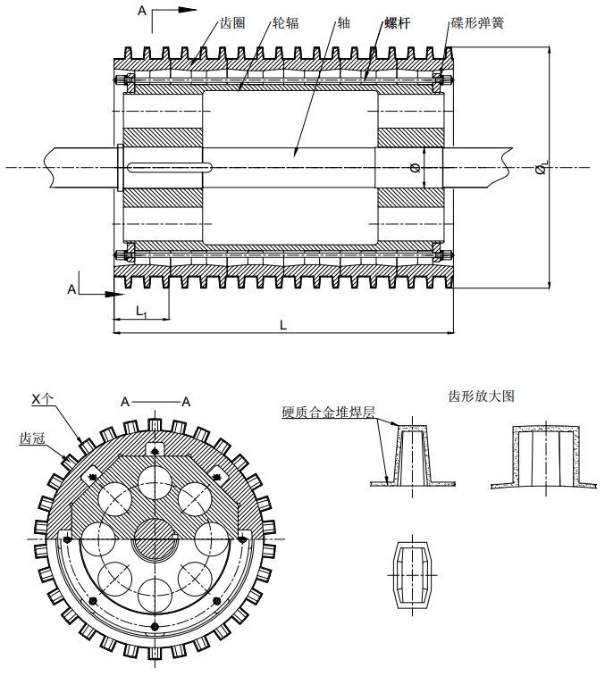
图1 双齿辊破碎机用齿辊结构型式

4 技术要求
4.1 一般要求
4.1.1 齿辊应按规定程序批准的图样和技术文件制造，并符合本文件规定。
4.1.2 制造齿辊零件用碳素结构钢应符合GB/T 700规定。
4.1.3 制造齿辊零件用合金结构钢应符合GB/T 3077规定。
4.1.4 制造齿辊零件用弹簧钢应符合GB/T 1222规定。
4.1.5 齿辊用的机械加工零件图样上未注尺寸公差应符合GB/T 1800.2-2009中IT13级的要求。
4.1.6 齿辊用的机械加工零件图样未注形位公差应符合GB/T 1184-1996中的11级要求。
4.1.7 齿辊的焊接应符合GB/T 37400.3的规定。
4.1.8 齿辊的装配应符合GB/T 37400.10的规定。
4.2 齿辊轴
4.2.1 轴用合金结构钢锻件应符合GB/T 37400.8的规定，其机械加工余量与公差应符合GB/T 21469的规定。
4.2.2 齿辊轴材质的力学性能应符合表1的规定。
表1 齿辊轴材质的力学性能
抗拉强度  R_{m} / MPa | 屈服强度  R_{p0.2} / MPa | 伸长率  A / % | 断面收缩率  Z / % | 冲击吸收能量 KU₂ / J
≥650 | ≥450 | ≥14 | ≥45 | ≥30

4.2.3 齿辊轴按GB/T 37566-2019进行超声检测，质量等级应符合3级规定。齿辊轴不允许存在有白点，缩孔残余，内部气泡、内部裂纹，轴心晶间裂纹，非金属夹杂物，翻皮，带有气泡的点状偏析以及2级以上的一般疏松、中心疏松和锭型偏析等缺陷。
4.3 齿圈
4.3.1 齿圈用的一般工程用铸造碳钢应符合GB/T 37400.6的规定。
4.3.2 铸钢件的尺寸公差带应对称分布，其公差等级应符合GB/T 37400.6-2019中DCTG12级规定。
4.3.3 齿圈铸件的机械加工余量应符合表2规定。
表2 机械加工余量
单位为毫米
零件最大轮廓尺寸 | 机械加工余量
零件最大轮廓尺寸 | 底侧面 | 顶面
≤100 | 6 | 8
＞100～160 | 6 | 8
＞160～250 | 7 | 9
＞250～400 | 8 | 10
＞400～630 | 10 | 13
＞630～1000 | 12 | 15
＞1000～1600 | 14 | 18
＞1600～2500 | 16 | 20
＞2500～4000 | 18 | 24
注：铸孔的机械加工余量均采用顶面加工余量。

4.3.4 齿圈表面及破碎齿面堆焊的硬质耐磨合金层硬度不小于70HS。
4.3.5 堆焊层的厚度及公差应符合表3的规定。
表3 堆焊层厚度及公差
单位为毫米
堆焊层位置 | 堆焊层厚度 | 厚度公差
破碎齿面a | ≥6.0 | ±2
齿圈表面b | ≥3.0 | -1

4.3.6 堆焊齿面不允许存在熔渣、焊瘤、飞溅物等。不允许存在连续裂纹和贯穿性裂纹，允许存在少量均匀分布的横向应力释放裂纹。
4.3.7 齿圈在堆焊前需进行预热，堆焊后需进行保温，保温时间不低于12h，使得堆焊部位充分缓冷。齿冠磨损或脱落更换时，必须磨除齿圈处的残留物，以露出金属光泽，并规定磨除面积，。
4.3.8 若齿冠采用角焊缝方式与齿圈焊接，则经过不少于48小时人工时效后，需按照GB/T 26952-2011、GB/T 11345-2013对角焊缝进行磁粉和超声检测。焊缝无损检测应符合GB/T 11345-2013中XX2级，即GB/T 11345-2013中的X级检验、GB/T 19418-2003中的质量级别X、GB/T 29712-2013无损检测标准2级。不能存在裂纹、夹杂、气孔等影响强度的缺陷，发现以上缺陷应铲除后补焊。
4.3.9 在齿辊直径小于等于550mm时，同批齿圈的重量误差不大于0.5kg。齿辊直径大于550mm时，重量误差不大于1.0kg。
4.3.10 齿圈的使用寿命不低于8300h。
4.4 轮辐
4.4.1 轮辐材料应符合4.3.1条的要求
4.4.2 轮辐铸钢件的机械加工余量、尺寸公差应分别符合4.3.3和4.3.2条的要求。
4.4.3 轮辐铸件的错型值不得大于1.5mm。
4.5 防锈处理与涂装
组装后的齿辊应进行防锈处理和涂装，其质量要求和试验方法应符合GB/T 37400.12的规定。

5 试验方法
5.1 外观及尺寸检验
5.1.1 采用目视法和专用量具检测齿辊外观质量及几何尺寸，相邻齿冠中心间距偏差不得大于5mm。
5.1.2 焊缝表面质量按GB/T 32259进行检验。
5.2 堆焊金属硬度试验
5.2.1 堆焊金属硬度试件应以平焊位置施焊，试板尺寸及堆焊试件尺寸应符合图2、表4规定。试件至少堆焊4层，每道焊缝宽度不应大于焊条直径的4倍。堆焊时每焊完一道，应冷却至100℃±10℃再开始焊下道焊缝。也可在堆焊齿辊上直接测量硬度。
5.2.2 堆焊金属硬度试验方法按GB/T 2654规定、硬度测定按GB/T 4341.1进行。
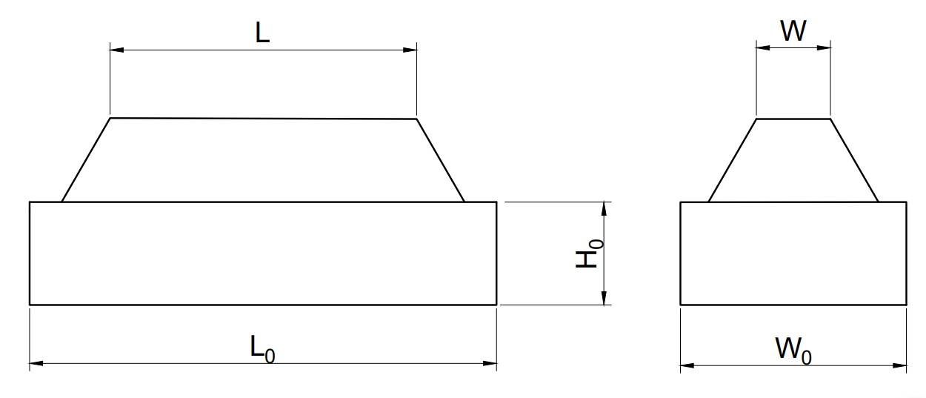
图2 硬度试验的试件制备
表4 堆焊金属硬度试件尺寸
单位为毫米
硬度试验试板尺寸 |  |  | 堆焊试件最小尺寸
L₀ | W₀ | H₀ | L | W
～100 | ～50 | ≥16 | 70 | 16
注：如测定布氏硬度，尺寸W应为25。

5.3 拉伸试验按GB/T 228.1规定进行。
5.4 冲击韧性试验按GB/T 229规定进行。

6 检验规则
6.1 出厂检验
6.1.1 出厂检验应逐件检验。
6.1.2 出厂检验项目如下：
a) 最大外形尺寸和接口尺寸；
b) 外观质量；
c) 磁粉、超声检测；
d) 堆焊合金层厚度；
e) 堆焊合金层硬度。
6.1.3 出厂检验项目中如有1项不合格则判定该产品为不合格。
6.2 型式检验
6.2.1 有下列情况之一时，应进行型式检验：
a) 试制，定型鉴定；
b) 正式生产后，如结构、材料、工艺有较大改变，可能影响产品性能时；
c) 齿辊停产一年后，恢复生产时；
d) 国家质量监督机构提出进行型式检验的要求时。
6.2.2 型式检验样本应在连续生产批出厂产品中随机抽取，抽取数量不应少于3件。
6.2.3 型式检验项目如下：
a) 全部出厂检验项目；
b) 磁粉、超声检测；
c) 齿圈使用寿命；
e) 涂装质量。
6.2.4 型式检验判定：
a) 型式检验项目中有1项不合格则应加倍进行不合格项的检验，检验合格则判定该次型式检验合
格，仍出现不合格，则判定该次型式检验为不合格；
b) 出厂检验项目中有1项不合格，则判定该次型式检验为不合格。
6.2.5 齿辊必须经厂质量检验部门检验合格并签发合格证后方能出厂。

7 包装、标志及贮存
7.1 齿辊出厂时以局部包装发运，包装要求应符合GB/T 37400.13的规定。
7.2 产品出厂必须用明显的文字，标明出以下内容：
a) 制造厂名；
b) 产品名称，规格型号；
c) 收货单位，地址；
d) 毛重、货号和最大外型尺寸。
7.3 包装的齿辊应贮存在室内，严防雨水浸泡。
7.4 齿辊应经质量检验部门检验合格，并签发产品质量合格证后方可出厂。

